Nama : Faris Muhammad Ihsan

NPM : 1184099

Kelas : D4 Teknik Informatika 3B

Matakuliah : Sistem Pakar

**Ujian Tengah Semester Genap**

1. Sistem pakar merupakan penerapan kemampuan mengambil keputusan dan memprediksi keputusan yang diadopsi dari otak manusia dan dimasukan kedalam mesin. Tujuannya adalah agar mesin yang digunakan dapat mengambil keputusan seperti seorang manusia.
2. Fitur yang digunakan debagai data input adalah [‘UTS’,’UAS’,’Harian’]. Sedangkan fitur yang digunakan sebagai data output adalah [‘Huruf’].
3. Prediksi nilai(UTS: 4, UAS: 40, Harian, 100) yang diperoleh dengan menggunakan metode Gaussian Naïve Bayes adalah [‘C’]

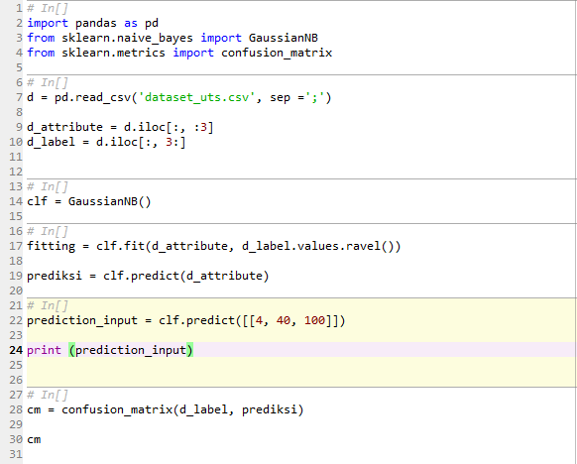

1. Hasil Confusion Matrix

Confusion matriks merupakan matriks yang digunakan sebagai perhitungan dari data actual (data asli) dengan data prediksi. Tujuannya adalah untuk menentukan keakuratan dari hasil prediksi yang dilakukan.

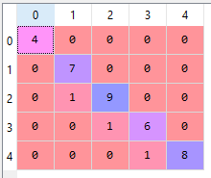

Pada matriks yang dikerjakan, sumbu y merupakan data actual dan sumbu x merupakan data prediksi dari dataset yang dipakai. Pada bagian diagonal dari matriks (angka 4, 7, 9, 6, 8) menunjukan jumlah hasil prediksi yang True Positive yang berarti prediksinya benar. Sedangkan diluar garis diagonal tersebut merupakan jumlah prediksi yang salah.